矿用液压破碎装置
技术领域
本实用新型涉及煤炭综采放顶煤工作面大块煤岩破碎领域，具体是一种矿用液压破碎装置。
背景技术
近年来，煤矿机械化程度不断提高，目前综采放顶煤工作面由液压支架、工前刮板输送机（煤溜）、工后刮板输送机（煤溜）、采煤机、转载机等机械设备组成。煤矿井下地质构造复杂，在采煤过程中，由于采煤机割煤、支架拉架等操作，工作面不可避免地出现局部片帮、大碳堆积等现象。
由于原煤炭块产出量的提高，前部运输机在运送货物时容易出现卡、堵、绊等现象，进而造成溢货、堵货、出货不畅等问题，必须闭锁、停机、停电，人工通过风镐、大锤破矸（炭），劳动强度大、浪费时间长、工作效率低，并存在很大安全隐患。
为解决以上问题，针对这一情况，亟需一种新型破碎装置。
实用新型内容
本实用新型为了避免工前刮板输送机在运煤时出现大矸（炭）卡、堵、绊现象，提供了一种矿用液压破碎装置，该装置降低了工作人员进入机道里或机道范围内破矸（炭）安全隐患，解决了输送货物困难的问题。
本实用新型是通过以下技术方案实现的：矿用液压破碎装置，包括固定于液压支架的前梁下方的万向转换接头，连接于万向转换接头远离液压支架一端的固定架，竖直向下固定于固定架下部的液压油缸，
所述液压油缸的活塞端朝下且液压油缸的活塞端固定有截齿座，截齿座底部设有若干截齿，所述液压支架的顶梁下方设有第一定滑轮，液压支架的底座上设有第二定滑轮以及转向油缸，液压油缸的活塞端端部连接有钢丝绳，钢丝绳穿过第一定滑轮以及第二定滑轮与转向油缸的活塞端相连接。
作为本实用新型技术方案的进一步改进，所述截齿座上设有截齿的一面呈与待破碎矸堆相适配的弧形面。
作为本实用新型技术方案的进一步改进，所述液压油缸的无杆腔和有杆腔分别通过液压油缸进液管和液压油缸回液管与液压阀组相连接，转向油缸的无杆腔和有杆腔分别通过转向油缸进液管和转向油缸回液管与液压阀组相连接。
作为本实用新型技术方案的进一步改进，所述液压油缸的缸体通过第一贯销与固定架固定连接。
作为本实用新型技术方案的进一步改进，所述液压油缸的活塞端通过第二贯销与截齿座固定连接。
本实用新型所述矿用液压破碎装置与现有技术相比，具有如下有益效果：
1、满足要求：本实用新型适用于煤矿综采工作面。
2、操作方便：本实用新型安装简单、操作方便。
3、降低隐患：本实用新型可有效避免工人进工前刮板输送机机道内作业，未对采煤机、工前刮板输送机闭锁、停电或闭锁、开关失效引起设备误动作伤人。避免在破矸（炭）时，矸（炭）块溅到眼内伤人等等。
4、工艺适应性强：不改变支架设计，任何部位可安装，使用范围广。
5、制作成本低：本实用新型的制作均使用废旧钢材的边角料和油缸、液压管路等加工而成，极大降低了成本，且后期不需要任何投入，节约了大量的资金。
附图说明
为了更清楚地说明本实用新型实施例或现有技术中的技术方案，下面将对实施例或现有技术描述中所需要使用的附图作简单地介绍，显而易见地，下面描述中的附图仅仅是本实用新型的一些实施例，对于本领域普通技术人员来讲，在不付出创造性劳动的前提下，还可以根据这些附图获得其他的附图。
图1为本实用新型所述矿用液压破碎装置的使用状态图。
图2为本实用新型所述矿用液压破碎装置的停用状态图。
图中：1-液压支架，2-万象转换接头，3-固定架，4-液压油缸，5-截齿座，6-截齿，7-第一定滑轮，8-第二定滑轮，9-钢丝绳，10-转向油缸，11-液压油进液管，12-液压油回液管，13-液压阀组，14-转向油缸进液管，15-转向油缸回液管，16-第一贯销，17-第二贯销。
具体实施方式
为使本实用新型的目的、技术方案和优点更加清楚，下面将对本实用新型的技术方案进行详细的描述。显然，所描述的实施例仅仅是本实用新型一部分实施例，而不是全部的实施例。基于本实用新型中的实施例，本领域普通技术人员在没有做出创造性劳动的前提下所得到的所有其它实施方式，都属于本实用新型所保护的范围。
如图1和2所示，本实施例提供了矿用液压破碎装置，包括固定于液压支架1的前梁下方的万向转换接头2，连接于万向转换接头2远离液压支架1一端的固定架3，竖直向下固定于固定架3下部的液压油缸4，
所述液压油缸4的活塞端朝下且液压油缸4的活塞端固定有截齿座5，截齿座5底部设有若干截齿6，所述液压支架1的顶梁下方设有第一定滑轮7，液压支架1的底座上设有第二定滑轮8以及转向油缸10，液压油缸4的活塞端端部连接有钢丝绳9，钢丝绳9穿过第一定滑轮7以及第二定滑轮8与转向油缸10的活塞端相连接。
如图1所示，所述矿用液压破碎装置在使用时，液压支架1置于工前刮板机18和工后刮板机19之间，转向油缸10的活塞端伸出，钢丝绳9使液压油缸4处于竖直朝下状态，液压油缸4的活塞端呈竖直状态位于工前刮板机18的上方，当大矸（炭）输送至工前刮板机18机头位置堆积时，液压油缸4的活塞端朝下伸出，截齿座5与大矸（炭）接触并挤压，截齿6对大矸（炭）进行破碎，操作完之后液压油缸4的活塞端收回，截齿座5被吊起，提高了工作人员进机道作业安全系数。
当不需要破碎大矸（炭）时，如图2所示，转向油缸10的活塞端收回，拖动钢丝绳9向右，钢丝绳9的端部将液压油缸4的活塞端斜向上提升。不影响机组正常割煤，在移架、拉架时收护帮板、降前梁、降立柱、操作问题丝毫不受影响。
具体的，在本实施例中可采用Φ30mm的高强度螺栓将万向转换接头2固定于液压支架1的前梁下方。
如图1所示，为了能够将大矸（炭）进行破碎且减少工前刮板机18上大矸（炭）的散落，所述截齿座5上设有截齿6的一面呈与待破碎矸堆相适配的弧形面。
具体实施时，所述液压油缸4的无杆腔和有杆腔分别通过液压油缸进液管11和液压油缸回液管12与液压阀组13相连接，转向油缸10的无杆腔和有杆腔分别通过转向油缸进液管14和转向油缸回液管15与液压阀组13相连接。通过操作液压阀组13，液压油缸4的无杆腔和有杆腔的油液可分别通过液压油缸进液管11和液压油缸回液管12，实现液压油缸4的活塞端的伸出和收回。通过操作液压阀组13，转向油缸10的无杆腔和有杆腔的油液可分别通过转向油缸进液管14和转向油缸回液管15，实现转向油缸10的活塞端的伸出和收回。
具体的，如图1所示，本实施例提供了液压油缸4与固定架3的一种固定方式，所述液压油缸4的缸体通过第一贯销16与固定架3固定连接。
如图1所示，本实施例还提供了液压油缸4与截齿座5的一种固定方式，所述液压油缸4的活塞端通过第二贯销17与截齿座5固定连接。
以上所述，仅为本实用新型的具体实施方式，但本实用新型的保护范围并不局限于此，任何熟悉本技术领域的技术人员在本实用新型揭露的技术范围内，可轻易想到变化或替换，都应涵盖在本实用新型的保护范围之内。因此，本实用新型的保护范围应以所述权利要求的保护范围为准。

权利要求书
1.矿用液压破碎装置，其特征在于，包括固定于液压支架（1）的前梁下方的万向转换接头（2），连接于万向转换接头（2）远离液压支架（1）一端的固定架（3），竖直向下固定于固定架（3）下部的液压油缸（4），
所述液压油缸（4）的活塞端朝下且液压油缸（4）的活塞端固定有截齿座（5），截齿座（5）底部设有若干截齿（6），所述液压支架（1）的顶梁下方设有第一定滑轮（7），液压支架（1）的底座上设有第二定滑轮（8）以及转向油缸（10），液压油缸（4）的活塞端端部连接有钢丝绳（9），钢丝绳（9）穿过第一定滑轮（7）以及第二定滑轮（8）与转向油缸（10）的活塞端相连接。
2.根据权利要求1所述的矿用液压破碎装置，其特征在于，所述截齿座（5）上设有截齿（6）的一面呈与待破碎矸堆相适配的弧形面。
3.根据权利要求1或2所述的矿用液压破碎装置，其特征在于，所述液压油缸（4）的无杆腔和有杆腔分别通过液压油缸进液管（11）和液压油缸回液管（12）与液压阀组（13）相连接，转向油缸（10）的无杆腔和有杆腔分别通过转向油缸进液管（14）和转向油缸回液管（15）与液压阀组（13）相连接。
4.根据权利要求1或2所述的矿用液压破碎装置，其特征在于，所述液压油缸（4）的缸体通过第一贯销（16）与固定架（3）固定连接。
5.根据权利要求1或2所述的矿用液压破碎装置，其特征在于，所述液压油缸（4）的活塞端通过第二贯销（17）与截齿座（5）固定连接。

说明书摘要
本实用新型涉及煤炭综采放顶煤工作面大块煤岩破碎领域，具体是一种矿用液压破碎装置。包括万向转换接头，固定架，液压油缸，所述液压油缸的活塞端朝下且液压油缸的活塞端固定有截齿座，截齿座底部设有若干截齿，所述液压支架的顶梁下方设有第一定滑轮，液压支架的底座上设有第二定滑轮以及转向油缸，液压油缸的活塞端端部连接有钢丝绳，钢丝绳穿过第一定滑轮以及第二定滑轮与转向油缸的活塞端相连接。本实用新型可有效避免工人进工前刮板输送机机道内作业，未对采煤机、工前刮板输送机闭锁、停电或闭锁、开关失效引起设备误动作伤人。避免在破矸（炭）时，矸（炭）块溅到眼内伤人等等。

说明书附图
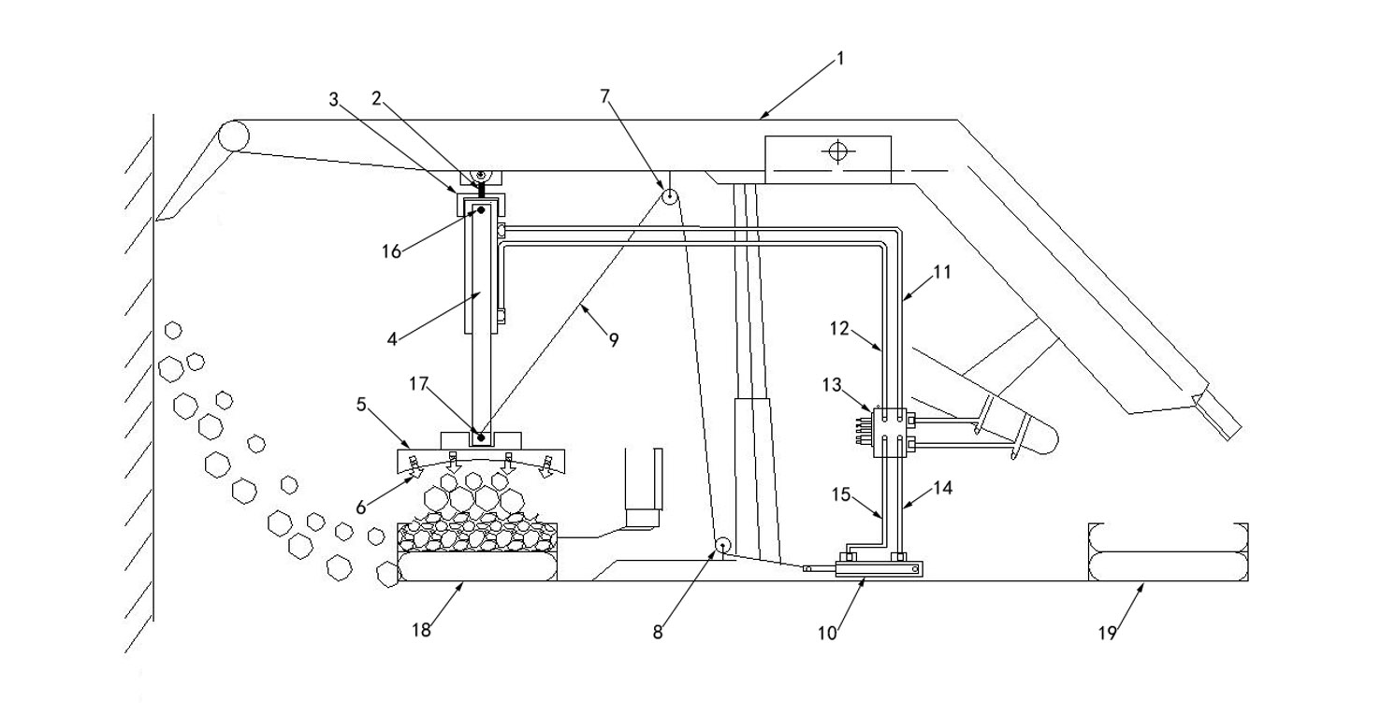
图1
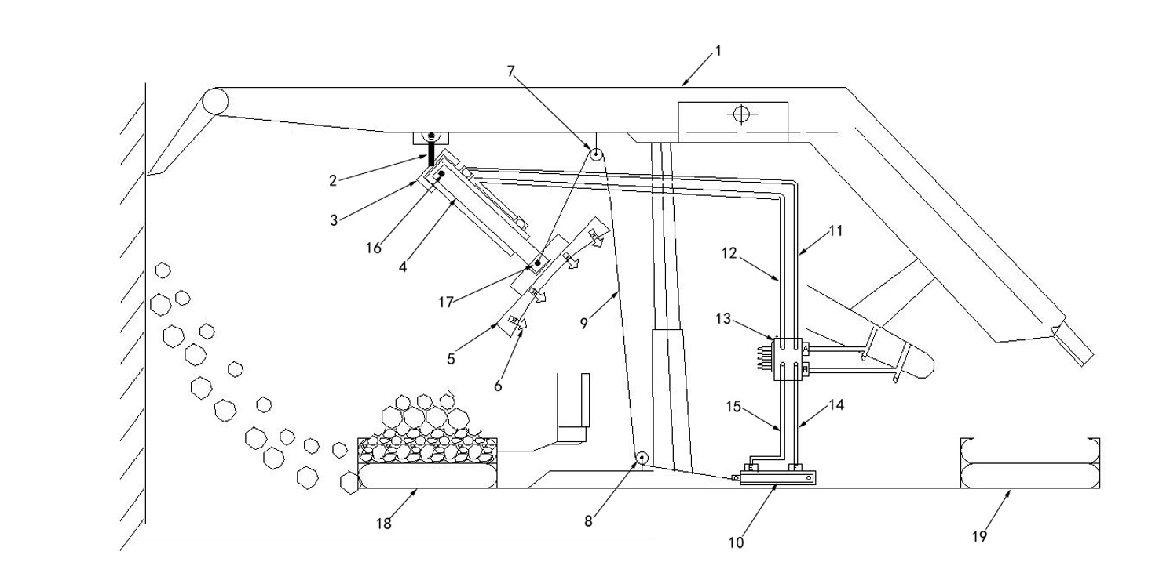
图2

